

KBJ VELKOOBCHODY s.r.o.

Objednávka potravin za období 1.2. – 28.2.2023:

6.2.2023

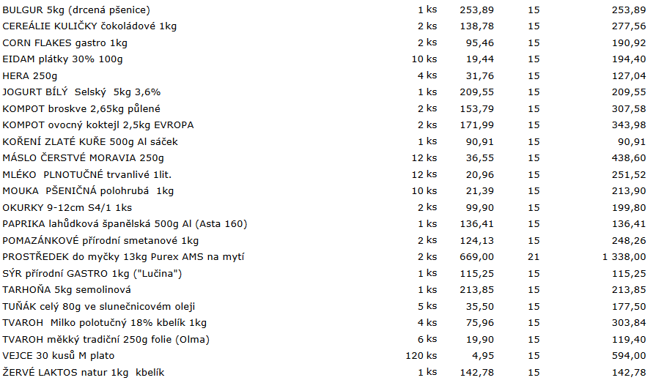

14.2.2023

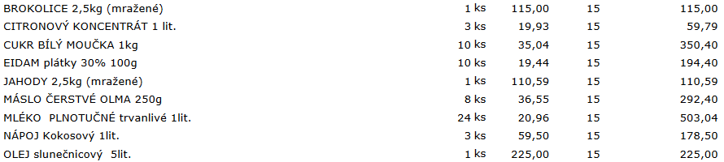
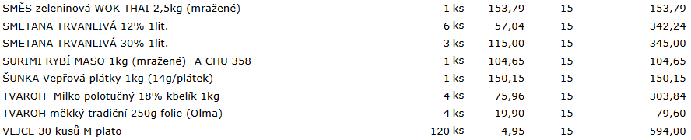

20.2.2023

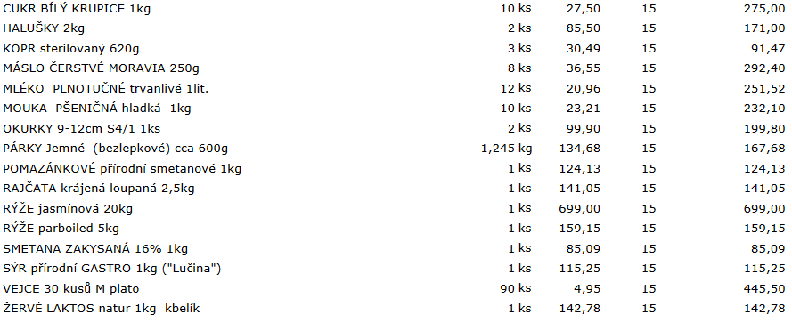

27.2.2023

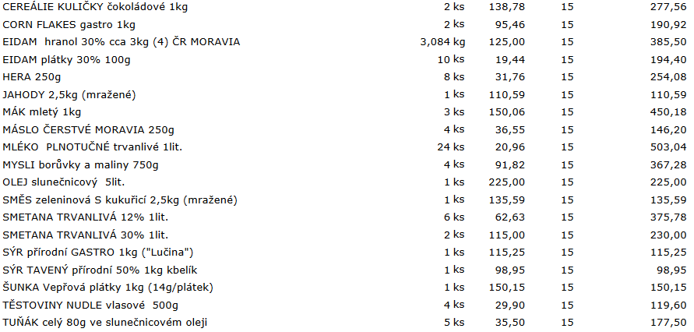

Celkem bez DPH: 17.354 Kč
Celkem s DPH: 19.957 Kč
DPH 15%

Celkem bez DPH: 1.338 Kč
Celkem s DPH: 1.619 Kč
DPH 21%

